Graz – Wien, 02. 04. 2024

Sehr geehrte Mitglieder, Freundinnen und Freunde der Archäologie!

Wir übermitteln wir die

**Einladung zu den weiteren Vereinsabenden im Frühjahr 2024,**

**auch Nicht-Mitglieder sind herzlich willkommen!**

**Donnerstag 18. April 2024, 18h30**

Bezirksmuseum Josefstadt, Schmidgasse 18, 1080 Wien

**Univ.-Prof. Dr. Peter Scherrer (Univ. Graz):**

Vom „Lararium“ zu Heiligtümern auf privatem Boden –Römische Hauskulte im Wandel

**Donnerstag 6. Juni 2024, 18h30**

Bezirksmuseum Josefstadt, Schmidgasse 18, 1080 Wien

**Priv.-Doz. Dr. Andreas Konecny (Univ. Graz)**

Einführung in die Problematik des neuen Denkmalschutzgesetzes mit anschließender Diskussion

Allen TeilnehmerInnen an der Exkursion nach Bulgarien wünschen wir eine sonnige Fahrt und viele eindrucksvolle Erlebnisse!

Das Römische Österreich 46, 2023 wird im Laufe des April an alle Mitglieder verschickt.

Mit herzlichen Grüßen im Namen des Vorstandes

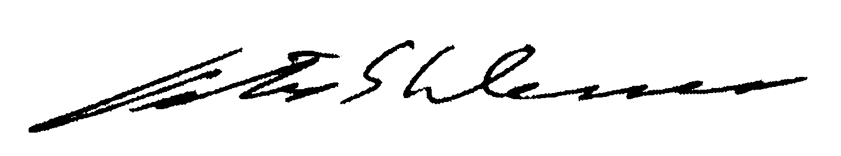

PS: Alle Mitglieder, die diesen Brief mit der Post erhalten, werden gebeten, ihre gültige E-mail-Adresse zu senden (sofern vorhanden), da die Verständigung per E-mail wesentlich billiger ist; außerdem kommen immer wieder elektronische Schreiben zurück, weil die E-mail-Adressen nicht aktuell sind.